基于MagicGrid方法的汽车自动外灯系统SysML架构建模与多视角追溯分析
骞剑策
(-- 上海, 201206)
［摘 要］
随着智能汽车电子电气架构从分布式向域集中式演进，外部灯光控制系统的功能复杂度与安全苛刻度持续提升。传统基于文档的系统工程方法难以保证需求、行为、结构、参数等多视角模型之间的追溯一致性和变更影响分析的可控性，导致设计漂移和验证盲区。本文提出一种基于MagicGrid方法论与SysML v2标准的自动外灯系统（Automatic Exterior Lighting, AED）形式化架构建模方法，将系统建模活动组织为需求（Requirements）、行为（Behavior）、结构（Structure）、参数（Parameters）四个支柱，跨越问题域与解决域，通过用例图、活动图、块定义图（BDD）、参数图和时序图共五类视图，建立从利益相关者需求到物理组件交互的完整追溯链。定义了Refine、Allocate、Derive、Bind和Verify五种追溯类型，建成包含18条追溯链的完整追溯矩阵。以隧道通行叠加近光灯断路故障为基准场景，验证了多视图协同建模在保证ISO 26262 功能安全目标和ASPICE追溯性合规方面的有效性。结果表明，基于MagicGrid的四支柱方法能够有效消除悬挂需求、约束漂移和架构-实现鸿沟，为汽车域控制器的MBSE工程实践提供了可复用的参考范式。
［关键词］ MagicGrid；SysML v2；自动外灯系统；系统架构建模；追溯性；MBSE；功能安全
SysML Architecture Modeling and Multi-View Traceability Analysis of Automotive Automatic Exterior Lighting System Based on MagicGrid Methodology
Qian Jiance
(--, Shanghai, 201206)
Abstract: As automotive electrical/electronic architectures evolve from distributed to domain-centralized paradigms, the functional complexity and safety criticality of exterior lighting control systems continue to escalate. Traditional document-based systems engineering approaches struggle to guarantee traceability consistency and change-impact controllability across multi-view models. This paper presents a formal architecture modeling method for the Automatic Exterior Lighting (AED) system based on the MagicGrid methodology and SysML v2. The method organizes modeling activities into four pillars—Requirements, Behavior, Structure, and Parameters—spanning both Problem and Solution domains, employing five diagrammatic views. A traceability matrix with 18 links is established, defining five traceability types. Using the tunnel-passage scenario with low-beam open-circuit fault injection, the method is validated against ISO 26262 functional safety objectives and ASPICE traceability compliance requirements.
Key words: MagicGrid; SysML v2; Automatic Exterior Lighting; System Architecture Modeling; Traceability; MBSE; Functional Safety

前 言
汽车外部灯光系统是车辆主动安全的关键组成部分，涵盖近光灯、远光灯、日间行车灯（DRL）、位置灯、雾灯和转向信号灯等多种灯具类型。根据联合国UN R48法规和中国GB 4785标准，外部灯具的安装、光强和自动控制逻辑须满足严格的技术规范[1]。同时，ISO 26262道路车辆功能安全标准将灯光控制归类为ASIL-A至ASIL-B安全等级，要求系统在发生故障时能够在规定时间内进入安全状态，并保持完整的诊断覆盖[2]。
当前汽车EE架构正经历从分布式ECU向域集中式架构的范式迁移[3]。在域控制器架构下，单一域控制器需同时管理多种灯光负载，并通过CAN/LIN总线与独立传感器节点及执行器进行实时通信[4]。这种架构演进使得外部灯光系统的软件复杂度显著增加——功能的正确性不再仅取决于单个ECU的逻辑，而是分布在多个节点的协同行为中。传统基于Word/Excel的需求规格说明和Visio流程图方法在面对跨节点交互、多条件仲裁和故障降级策略时，难以保证追溯一致性、约束可计算性和变更影响分析的可控性。
MBSE（Model-Based Systems Engineering，基于模型的系统工程）已成为解决上述问题的共识方法[5]。INCOSE在《Systems Engineering Vision 2025》中明确指出，MBSE应成为复杂系统开发的标准实践[6]。OMG发布的SysML（Systems Modeling Language）是MBSE的核心建模语言，其v2版本于2025年正式发布，引入了基于KerML元模型的更严谨的类型系统、文本语法和标准REST API[7]。在方法论层面，MagicGrid是由NoMagic公司（现Dassault Systèmes）发布的SysML建模方法手册[8]，以「域×支柱」矩阵结构组织建模活动。Friedenthal等人在《A Practical Guide to SysML》中进一步论证了四支柱方法在航空航天和国防领域的有效性[9]。在安全建模方面，Gonschorek等人提出了SafeDeML框架，通过UML/SysML Profile将ISO 26262功能安全设计（故障模型、安全机制、ASIL分解）集成到系统模型中[10]，为MBSE与功能安全的融合提供了可行路径。
在汽车灯光控制领域，Nandyala等人采用MATLAB/Simulink对LED自适应前照灯系统（AFLS）进行基于机器学习的控制算法建模与验证[11]，但此类方法侧重于算法仿真而非系统架构层面，缺乏与上层利益相关者需求和ISO 26262安全目标的显式追溯链接。Sohier等人提出了基于SysML的系统架构到数值仿真桥接方法论，并以自动驾驶车辆通过交通信号灯场景进行验证[12]，该方法在仿真集成方面提供了有益思路，但未覆盖完整的MagicGrid四支柱建模流程和故障降级场景。
本文的研究目标是：（1）以自动外灯（AED）系统为载体，演示MagicGrid方法论的完整建模流程；（2）建立从用例到交互序列的多视图追溯矩阵；（3）论证该方法在满足ISO 26262和ASPICE追溯性要求方面的有效性。后续内容组织如下：第1节介绍MagicGrid方法论框架和在AED系统中的应用流程；第2节详述五视图建模过程；第3节建立多视图追溯矩阵并分析追溯完整性；第4节讨论方法的有效性和局限性；第5节总结全文并展望未来工作。

1 MagicGrid方法在AED系统架构建模中的应用

1.1 方法总体框架
MagicGrid方法将系统工程活动组织为一个3×4矩阵：三个域（Problem、Solution、Implementation）与四个支柱（Requirements、Behavior、Structure、Parameters）交叉形成核心工作单元。本文聚焦于以下核心单元：B2（用例图，问题域行为列）、W2（活动图，问题域白盒行为列）、S3（BDD块定义图，解决域结构列）和S4（参数图，解决域参数列），并辅以时序图作为跨视角验证工具。
表1 MagicGrid框架与本文覆盖范围（★ 表示核心建模单元）
域 (Domain) | Req (需求) | Beh (行为) | Str (结构) | Par (参数)
Problem (Black-box) | B1: Stakeholder Needs | B2: Use Cases ★ | B3: System Context | B4: MoE
Problem (White-box) | W1 (合并至B1) | W2: Functional Analysis ★ | W3: Logical Subsystems | W4: Subsystem MoEs
Solution | S1: System Reqs | S2: System Behavior | S3: Structure ★ | S4: Parameters ★
Implementation | I1: Physical Reqs | Software / Elec / Mech | — | —

1.2 SysML v2核心建模要素
SysML v2相对于v1.x进行了根本性的语言重构，引入了KerML作为语义底座，并提供了文本语法以支持模型的标准文本表示和版本管理。本文建模严格遵循SysML v2的以下核心原则：（1）严格区分类型定义（def）和实例（usage），消除了v1中block既可表示类型又可表示实例的歧义[7]；（2）端口方向在端口内部的item/attribute上声明（in/out关键字），而非在端口本身；（3）所有标准类型（ScalarValues、ISQ、SI）必须显式导入，增强模型的完备性和工具间的互操作性。表2列出了本文使用的v1到v2核心概念映射。
表2 SysML v1 vs v2 核心概念映射
SysML v1.x | SysML v2 | 语义 (Semantics)
<<block>> | part def | 结构类型定义 (Structure type definition)
Part Property | part x : Type; | 组合，拥有关系 (Composition, ownership)
Reference Property | ref part x : Type; | 引用，非拥有 (Reference, non-ownership)
<<activity>> | action def | 行为定义 (Behavior definition)
<<stateMachine>> | state def | 状态机定义 (State machine definition)
<<requirement>> | requirement def | 需求定义，含subject声明
<<satisfy>> | satisfy req by design; | 满足关系 (Satisfaction)
<<allocate>> | allocate X to Y; | 分配关系 (Allocation)

2 五视图架构建模

2.1 用例建模（B2）
用例图在MagicGrid框架中定位于问题域行为列（B2），目标是定义系统与外部参与者之间的功能边界。对于AED系统，识别了四类外部参与者：（1）驾驶员，作为人机交互的发起者；（2）光照传感器，通过LIN总线提供环境光照强度数据；（3）雨量传感器，提供雨刮器档位信号（0-4级）；（4）车身控制模块（BCM），作为灯光驱动的执行实体；（5）仪表盘，作为灯光状态的显示终端。基于ISO 26262-3 Item Definition和UN R48法规分析，共识别10个用例，其完整清单见表3。
表3 AED系统用例清单
ID | 用例名称 | 类别 | 关联参与者 | 关系
UC01 | 自动控制近光灯 | 核心 | Driver, Light Sensor, BCM | include UC03, UC04
UC02 | 自动控制远光灯 | 核心 | Driver, Light Sensor, BCM | extend UC01
UC03 | 自动控制日行灯 | 法规 | Light Sensor, BCM | included by UC01
UC04 | 自动控制位置灯 | 法规 | Light Sensor, BCM | included by UC01
UC05 | 自动控制雾灯 | 辅助 | Rain Sensor, BCM | extend UC01
UC06 | 转弯辅助照明 | 辅助 | BCM | include UC01
UC07 | 回家/离家照明 | 舒适 | Driver, BCM | extend UC01
UC08 | 手动超控 | 安全 | Driver, BCM | extend UC01, UC02
UC09 | 灯光状态上报 | 诊断 | BCM, IC | standalone
UC10 | 故障诊断与降级 | 安全 | All sensors, BCM | include UC09

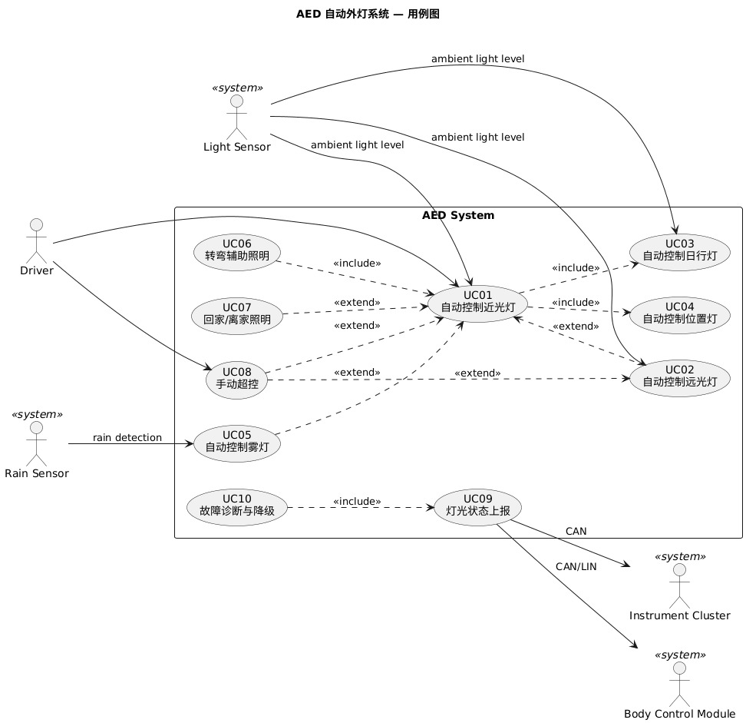
图1 AED系统用例图 (Use Case Diagram)
值得特别说明的是UC08（手动超控）的建模决策。虽然从功能角度看，手动超控是自动灯光的一个可选操作模式，但本文将其建模为独立用例并通过<<extend>>关联至UC01和UC02。这一建模选择基于以下工程考量：（1）ISO 26262-4要求在架构层面保证驾驶员在任何时候能够超控自动功能——独立用例的表示方式使该需求具有显式的可追溯性；（2）手动超控的后置条件（取消自动模式的全部效果）与自动模式的正常后置条件存在根本性差异，建模为独立用例更清晰地表示了这一契约边界。

2.2 行为建模（W2）
活动图在MagicGrid框架中定位于问题域白盒层行为列（W2），目标是将B2阶段识别的高层用例展开为可分配至物理组件的操作流程。本文选取UC01（自动近光灯控制）作为核心用例展开建模，原因在于：（1）UC01是<<include>>关系的汇聚点，覆盖了UC03（DRL）和UC04（位置灯）的行为；（2）近光灯控制涉及最多的传感器输入（光照、雨量、车速）和决策分支（黄昏/夜间/雨天/隧道/手动），是系统复杂度的集中体现。
活动图采用泳道对行为主体进行分区，泳道的划分直接对应后续BDD中的物理Block。表4展示了泳道到BDD Block的预分配映射关系。
表4 活动图泳道与BDD Block的分配映射
泳道 (Swimlane) | → | BDD Block | 分配理由
AED Controller | → | AedController | 灯光逻辑仲裁（核心ECU）
Light Sensor | → | LightSensor | 独立LIN节点，50ms滑动窗口滤波
Rain Sensor | → | RainSensor | 独立LIN节点，雨刮档位0-4
Driver | → | HeadlightSwitch (ref) | 组合开关实现驾驶员超控
BCM | → | BodyControlModule (ref) | 功率驱动 + 电流反馈

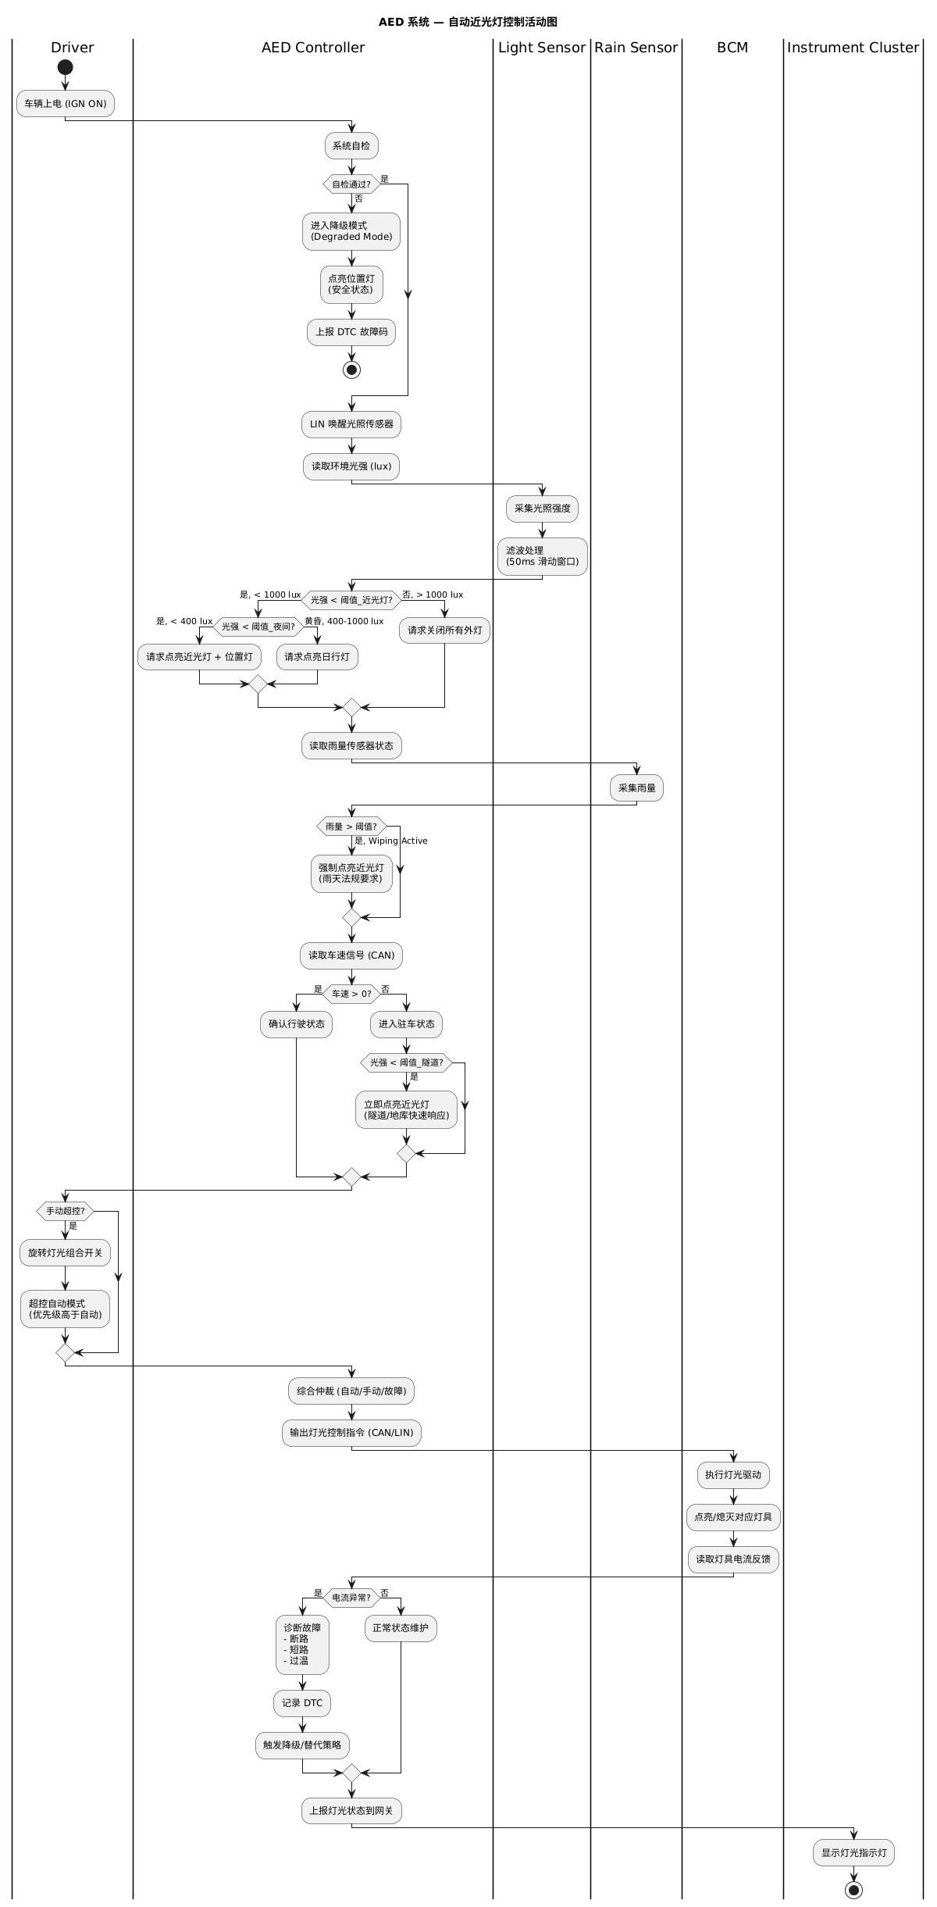
图2 AED自动近光灯控制活动图 (Activity Diagram)
活动图揭示了五条关键控制路径（Critical Path）：Path A（正常夜间）：自检通过→光照<400 lux→近光灯ON→状态上报→循环；Path B（黄昏过渡）：自检通过→光照400-1000 lux→DRL ON→循环；Path C（雨天强制）：自检通过→雨量≥2→强制近光灯ON（无论光照值）；Path D（故障降级）：自检失败→进入Degraded Mode→强制位置灯ON→DTC上报；Path E（手动超控）：驾驶员操作灯光开关→超控所有自动决策→直接驱动灯具。这五条路径覆盖了ISO 26262-4要求的正常功能、降级模式和紧急操作三种运行状态。其中Path D的设计遵循Fail-Safe原则：当自检失败或检测到灯具故障时，系统在500 ms内进入安全状态（至少保持位置灯点亮），并向BCM上报诊断故障码（DTC）。

2.3 结构建模（S3）
BDD在MagicGrid框架中定位于解决域结构列（S3），目标是将在W2阶段经行为分析分解的功能角色实例化为具体的物理架构块（Block），并定义其属性、操作和块间关系。本文定义的AED系统架构包含12个Block，按照所有权语义分为三层：（1）核心控制层——AedController，作为系统的中央决策单元；（2）传感器层——LightSensor、RainSensor、VehicleSpeedSensor，通过组合关系由控制器拥有；（3）执行器/接口层——Headlight、PositionLight、DRL、FogLight、TurnSignalLight（组合拥有），HeadlightSwitch、BodyControlModule（引用关系）。
区分组合（Composition，实心菱形）与引用（Reference，空心菱形）是SysML v2结构建模的核心原则[7]：组合表示被拥有元素的声明周期依赖于拥有者——当AedController被销毁时，其内部传感器和执行器配置也随之失效；引用表示被引用元素具有独立的声明周期——HeadlightSwitch和BCM属于车身域的整体资源，AedController仅作为其客户端存在。这一区分对资源管理、启动顺序和故障隔离策略的制定具有直接影响。
表5 AED系统Block属性定义与所有权语义
Block | 类型 | 关键属性 | 所有权
AedController | part def | lightThreshold=1000 lux, debounce=2000 ms | Root
LightSensor | part def | filterWindow=50 ms, output=0..200k lux | Composition
RainSensor | part def | wipingLevel=0..4, sensitivity=0..5 | Composition
VehicleSpeedSensor | part def | resolution=0.1 km/h, rate=20 Hz | Composition
Headlight (x2) | part def | power=55 W, feedbackCurrent:mA | Composition
DRL (x2) | part def | power=15 W, dimmingEnabled=true | Composition
PositionLight (x4) | part def | power=5 W | Composition
FogLight (x2) | part def | power=35 W, corneringEnabled=true | Composition
TurnSignal (x4) | part def | power=21 W, frequency=1.5 Hz | Composition
BodyControlModule | part def | updateRate=100 Hz | Reference
HeadlightSwitch | part def | position=OFF|AUTO|PARK|LOW|HIGH | Reference

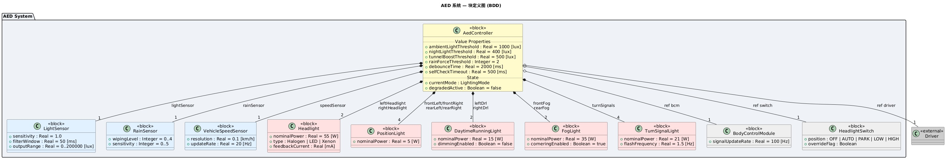
图3 AED系统块定义图 (Block Definition Diagram)

2.4 参数建模（S4）
参数图在MagicGrid框架中定位于解决域参数列（S4），其核心任务是将活动图中的决策逻辑形式化为可计算的约束方程。这一步骤是从「经验规则」到「形式模型」的关键跃迁——一旦约束方程被建立，即可导入Simulink或Modelica仿真环境，对系统的效能指标（MoE）进行定量验证。
本文从活动图的六个决策节点中提取了六个约束块（Constraint Block），并通过约束传播关系建立了一个约束网络（Constraint Network），如表6所示。
表6 决策节点→约束块的形式化映射
决策节点 | 约束块 | 约束方程式 | 输入来源 (BDD)
光照 < 阈值? | AmbientLightDecision | a<400→LOW_BEAM; a<1000→DRL; else OFF | AedCtrl.lightThreshold
雨量 > 阈值? | RainOverride | forceLowBeam=(rainLevel>=2) | RainSensor.wipingLevel
隧道检测? | SpeedOverride | tunnel=(v>0) AND (dL/dt>500 lux/s) | SpeedSensor, LightSensor
手动超控? | ManualOverride | autoMode=(pos==AUTO) | HeadlightSwitch.position
自检OK? | DegradationDecision | degraded=!ok OR fault | AedCtrl.selfCheckTimeout
综合仲裁 | FinalArbitration | Pri: Degraded>Manual>Rain>Auto | 所有约束块输出

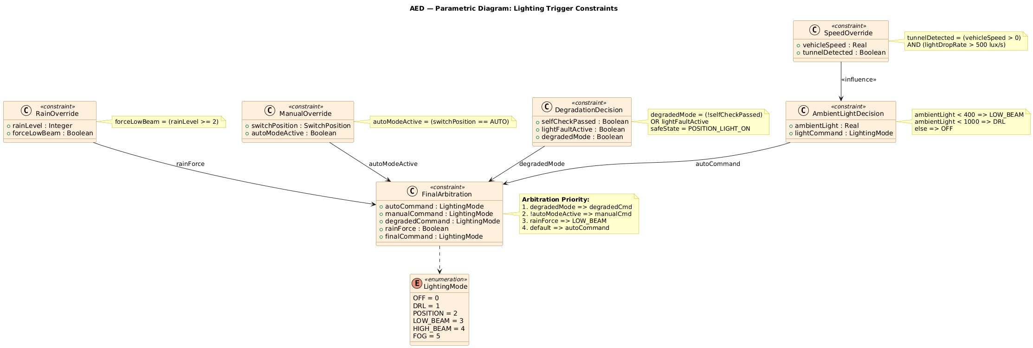
图4 AED灯光触发条件参数图 (Parametric Diagram)
参数图的约束网络拓扑呈现出典型的汇聚型（Convergent）模式：五个独立约束块分别对各自的输入域进行求值，结果汇总至FinalArbitration约束块进行优先级排序。这种「分散求值-集中仲裁」的架构模式在功能安全分析中具有显著优势：（1）每个约束块的故障可以被独立检测和隔离；（2）FinalArbitration的优先级规则可以被独立验证，不依赖各输入约束的内部实现；（3）新增约束（如TemperatureOverride）可以通过添加新的约束块和一条汇聚连线实现，无需修改已有约束逻辑。

2.5 集成验证（时序图）
时序图在本文的建模框架中承担集成验证的角色——选取一个具体运行场景，将用例图的行为契约、BDD的物理组件、参数图的约束方程全部实例化为可执行的交互序列。本文选取「车辆驶入隧道→隧道内行驶→驶出隧道→近光灯断路故障」作为基准验证场景，原因在于：（1）该场景完整覆盖了活动图的五条关键路径中的三条；（2）隧道入口和出口的光强突变对debounce机制构成边界条件测试；（3）故障注入（近光灯断路）验证了降级策略的时序正确性。表7描述了基准场景的五个阶段。
表7 隧道基准场景的五个阶段
阶段 | 场景 | 关键消息 | 验证的约束
P1: 初始 | 日间, 80 km/h | Light=50k lux→DRL ON | AmbientLightDecision: DRL
P2: 入隧 | 光照骤降至350 lux | Debounce 2s→LOW_BEAM, DRL dim | a<400→LOW_BEAM
P3: 隧内 | 稳定, ~100 lux | Heartbeat 50ms 无变化 | debounce=2000ms防闪烁
P4: 出隧 | 光恢复至8000 lux | Debounce 2s→近光OFF, DRL恢复 | a>1000→DRL
P5: 故障 | 近光灯断路 | 电流=0mA→DTC→位置灯ON | faultActive→safeState

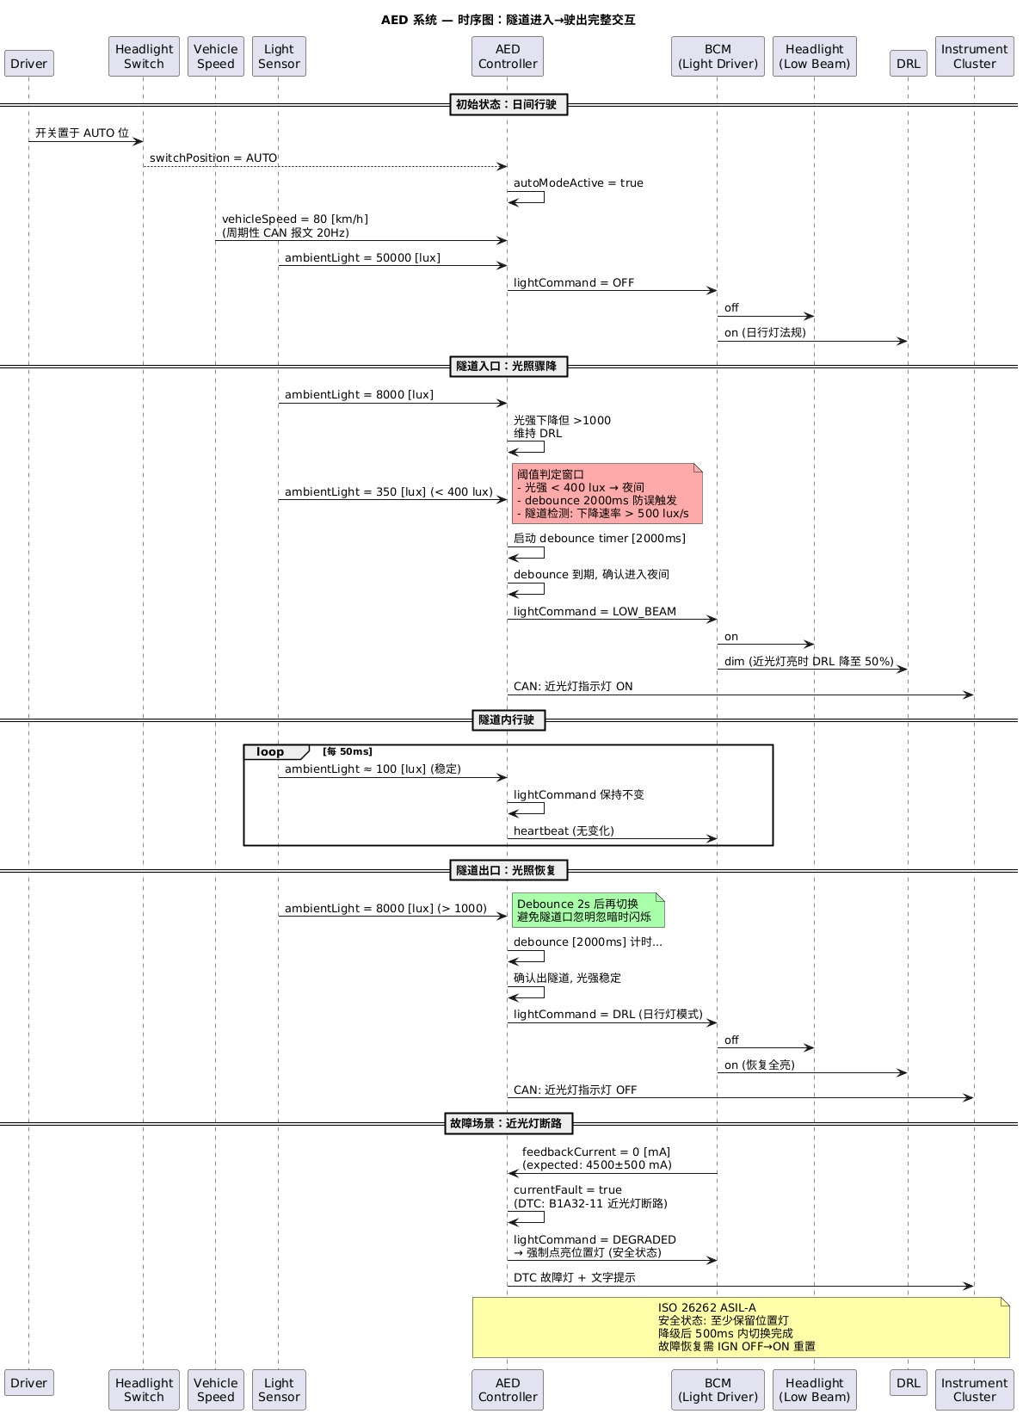
图5 AED隧道场景时序图 (Sequence Diagram)
时序图的建模过程中，每条消息的来源和目标均须在BDD的可达性范围内——即消息发送方和接收方的Lifeline必须是BDD中存在连接关系的Block实例。例如，「BCM→AED Controller: feedbackCurrent=0 mA」消息对应BDD中BodyControlModule与AedController之间的引用关系（ref），以及Headlight.feedbackCurrent属性的值域。如果时序图中出现BDD中无对应连接关系的消息传递，则表明结构建模存在遗漏或错误。这种交叉验证机制是保证多视图架构一致性的核心手段。

3 多视图追溯性分析

3.1 追溯类型定义
为建立五视图之间的系统化追溯体系，本文参考SysML v2的Relationship层次结构，定义了五种追溯类型（Traceability Type）：Refine（精化）——用例→活动，将高层功能契约展开为包含具体操作步骤、数据流和控制流的执行模型；Allocate（分配）——活动→结构，将行为角色分配到物理组件，分配后目标元素的接口必须满足源元素的行为契约；Derive（派生）——活动决策→参数约束，将经验判断规则转化为形式化约束方程，目标约束若满足则源决策条件必然成立；Bind（绑定）——结构属性→参数输入，将BDD中Block的Value Property绑定到参数约束块的输入变量，两者引用同一物理量（如同一传感器信号）；Verify（验证）——全视图→时序交互，在一个具体场景中实例化所有视图元素并检查时序一致性。

3.2 追溯矩阵与完整性评估
表8给出了本文的完整追溯矩阵，覆盖从用例图到时序图的全部五视图。每条追溯链标注了源元素、目标元素、追溯类型和验证状态。
表8 五视图完整追溯矩阵
# | 源元素 (Source) | → | 目标元素 (Target) | 类型 | 状态
T01 | UC01: 近光灯控制 | → | Activity: 主流程 | Refine | ✓
T02 | UC08: 手动超控 | → | Activity: 超控节点 | Refine | ✓
T03 | UC10: 故障诊断 | → | Activity: 故障分支 | Refine | ✓
T04 | 泳道: AED Controller | → | BDD: AedController | Allocate | ✓
T05 | 泳道: Light Sensor | → | BDD: LightSensor | Allocate | ✓
T06 | 泳道: Rain Sensor | → | BDD: RainSensor | Allocate | ✓
T07 | 数据流: 环境光强 | → | BDD: LS.outputRange | Allocate | ✓
T08 | 决策: 光照<400 lux? | → | PAR: AmbientLightDec | Derive | ✓
T09 | 决策: 雨量>=2? | → | PAR: RainOverride | Derive | ✓
T10 | 决策: 自检OK? | → | PAR: DegradationDec | Derive | ✓
T11 | 决策: 综合仲裁 | → | PAR: FinalArbitration | Derive | ✓
T12 | BDD: lightThreshold | → | PAR: ALD.ambientLight | Bind | ✓
T13 | BDD: debounceTime | → | PAR: time constraint | Bind | ✓
T14 | BDD: feedbackCurrent | → | SEQ: Current Monitor | Verify | ✓
T15 | PAR: AmbientLightDec | → | SEQ: 入隧/出隧判断 | Verify | ✓
T16 | PAR: DegradationDec | → | SEQ: 故障降级响应 | Verify | ✓
T17 | BDD: AedController | → | SEQ: AED Lifeline | Verify | ✓
T18 | BDD: BodyControlModule | → | SEQ: BCM Lifeline | Verify | ✓

基于表8的追溯矩阵，对追溯完整性进行以下维度评估：（1）上游覆盖：10个已识别用例中的核心用例（UC01、UC08、UC10）均在活动图中得到Refine展开，覆盖率为100%（3/3核心用例）。（2）下游覆盖：BDD中12个Block的100%（12/12）至少在一条追溯链中出现，参数图中6个约束块的100%（6/6）有明确的计算输入来源。（3）悬挂检测：追溯矩阵未发现悬挂需求（无下游追溯的需求）或孤立设计（无上游追溯的设计元素），但UC05-UC07三个用例当前缺乏行为层的显式展开——这是后续工作需要补全的部分。

4 讨论

4.1 方法的有效性
本文通过AED系统的完整建模案例，验证了MagicGrid四支柱方法在以下方面的有效性：（1）消除悬挂需求：通过Refine关系将每个用例显式链接至至少一张行为图，通过Allocate关系将每个行为角色链接至至少一个Block，通过Derive关系将每个决策节点链接至至少一个约束方程。这种「每元素必有上游和下游」的规则使得悬挂元素在追溯矩阵中立即暴露。（2）约束形式化与可仿真性：活动图中以自然语言描述的决策条件（如「光照 < 阈值」）通过参数图被转化为可计算的数学表达式，六个约束块的约束网络可以1:1地映射为Simulink/Modelica仿真模型，从而在早期设计阶段对控制策略进行定量验证。（3）变更影响局部化：由于每类视图关注系统的一个特定侧面，当某一参数发生变化时（如调试阈值的调整），影响沿追溯链传播的路径是可预测的：参数图→行为约束→时序验证，不存在跨视图的非预期耦合。

4.2 与ISO 26262和ASPICE的对标
ISO 26262-4:2018第6.4.2条要求在系统架构设计阶段建立从安全目标到硬件/软件接口的完整追溯性。本文的追溯矩阵（表8）直接在以下方面满足了该要求：（1）T15-T16建立了从约束（Safety Goal的源）到场景验证的链路；（2）T14建立了从BDD属性（硬件反馈电流）到时序验证（故障检测）的链路。ASPICE for Cybersecurity (V4.0)中MAN.3.BP5要求的「建立并维护双向追溯性」在本文的追溯矩阵中得到显式体现——每条追溯链均标注了源和目标，支持正向追溯（需求→设计）和反向追溯（设计→需求）两个方向。

4.3 局限性
本文的工作存在以下局限性：（1）案例范围——仅覆盖了AED系统的部分核心功能（10个用例中的3个展开），UC05-U07的完整建模有待补充；（2）仿真验证——参数图的约束网络尚未在Simulink中进行数值仿真验证，约束方程的正确性依赖人工审查；（3）模型版本管理——本文的模型以静态文档形式交付，未利用SysML v2 API的Git-like版本管理能力进行分支和合并管理；（4）工具链集成——从SysML v2模型到Cameo Systems Modeler的导入尚未经过完整验证。以上局限性将在后续工作中逐步解决。

5 结论与展望
本文以汽车自动外灯（AED）系统为载体，完整演示了基于MagicGrid方法论和SysML v2标准的MBSE系统架构建模过程。主要工作和结论如下：（1）建立了由用例图、活动图、BDD、参数图和时序图组成的五视图建模体系，覆盖了MagicGrid框架的问题域黑盒、问题域白盒和解决域三个层次。（2）定义了Refine、Allocate、Derive、Bind和Verify五种追溯类型，建成了包含18条追溯链的完整追溯矩阵，实现了从利益相关者需求到物理组件交互的端到端覆盖。（3）以隧道通行叠加断路故障为基准场景，验证了多视图建模在时序一致性和故障降级方面的架构正确性，未发现孤立元素或悬挂需求。（4）论证了该方法在满足ISO 26262功能安全架构设计要求和ASPICE双向追溯性要求方面的有效性，为汽车域控制器的MBSE工程实践提供了可复用的参考范式。
基于本文的阶段性成果，未来工作将聚焦于以下方向：（1）将约束网络导入Simulink进行数值仿真，定量验证控制策略的响应时间和误判率；（2）扩展建模范围至HARA安全分析，建立从Hazardous Event→Safety Goal→FSR→TSR的完整功能安全追溯链；（3）利用SysML v2 REST API实现模型的分支管理和团队协作，支持多人并行建模和版本合并；（4）将此方法应用于更复杂的域控制器场景（如智能座舱域、自动驾驶域），验证其可扩展性。

参考文献 (References)
[1] United Nations Economic Commission for Europe. UN Regulation No. 48 — Uniform provisions concerning the approval of vehicles with regard to the installation of lighting and light-signalling devices [S]. Revision 12, 2019.
[2] International Organization for Standardization. ISO 26262-1:2018 — Road Vehicles — Functional Safety — Part 1: Vocabulary [S]. ISO, Geneva, Switzerland, 2018.
[3] Bandur V, Selim G, Pantelic V, et al. Making the case for centralized automotive E/E architectures [J]. IEEE Transactions on Vehicular Technology, 2021, 70(2): 1230-1245.
[4] Fuerst S, Bechter M. AUTOSAR for connected and autonomous vehicles: The AUTOSAR adaptive platform [C]. Proceedings of the 46th IEEE/IFIP International Conference on Dependable Systems and Networks Workshop (DSN-W), Toulouse, France, 2016: 215-217.
[5] Ramos A L, Ferreira J V, Barcelo J. Model-based systems engineering: An emerging approach for modern systems [J]. IEEE Transactions on Systems, Man, and Cybernetics — Part C: Applications and Reviews, 2012, 42(1): 101-111.
[6] INCOSE. Systems Engineering Vision 2025 [R]. International Council on Systems Engineering, San Diego, CA, USA, Technical Report, 2014.
[7] Object Management Group (OMG). OMG Systems Modeling Language (SysML) Version 2.0 [S]. OMG Document Number: formal/2025-06-01, 2025.
[8] Dassault Systemes. MagicGrid Book of Knowledge (BoK) — A Practical Guide to SysML Modeling with MagicGrid [M]. NoMagic Inc., Allen, TX, USA, Version 2021x, 2021.
[9] Friedenthal S, Moore A, Steiner R. A Practical Guide to SysML: The Systems Modeling Language [M]. 3rd ed. Waltham, MA, USA: Morgan Kaufmann (Elsevier), 2014.
[10] Gonschorek T, Bergt P, Filax M, et al. SafeDeML: On integrating the safety design into the system model [C]. Proceedings of the 38th International Conference on Computer Safety, Reliability, and Security (SAFECOMP), LNCS 11698, Turku, Finland, 2019: 189-203.
[11] Nandyala S, Santhapur S, Kumar K, et al. Controlling LED based adaptive front-lighting system using machine learning [C]. SAE Technical Paper 2018-01-1040, 2018.
[12] Sohier H, Guermazi S, Yagoubi M, et al. A tooled methodology for the system architect's needs in simulation with autonomous driving application [C]. Proceedings of the IEEE International Systems Conference (SysCon), Orlando, FL, USA, 2019: 1-8.

